**МИНИСТЕРСТВО НАУКИ И ВЫСШЕГО ОБРАЗОВАНИЯ**

**РОССИЙСКОЙ ФЕДЕРАЦИИ**

федеральное государственное автономное образовательное учреждение высшего образования «Санкт-Петербургский политехнический университет Петра Великого»

(ФГАОУ ВО «СПбПУ»)

**Институт среднего профессионального образования**

**Предмет:** Технология публикации цифровой мультимедийной информации (МДК 04.02 - ТП ЦММИ)

**КУРС:** 1

**ГРУППА:** з12928/3

**Лабораторная работа 9**

**«ОФОРМЛЕНИЕ ССЫЛОК»**

**Выполнил:**

Широков Федор Алексеевич

**Проверил:**

преп. Рябова В.В.

2021 г.

**Лабораторная работа №9:**

**«ОФОРМЛЕНИЕ ССЫЛОК»**

**Цель работы:**

* Изучить краткие теоретические сведения;
* Научиться пользоваться полученными знаниями;

**Задание:** проделать все шаги в документе «Лабораторная работа 9», результат должен быть как на фото:

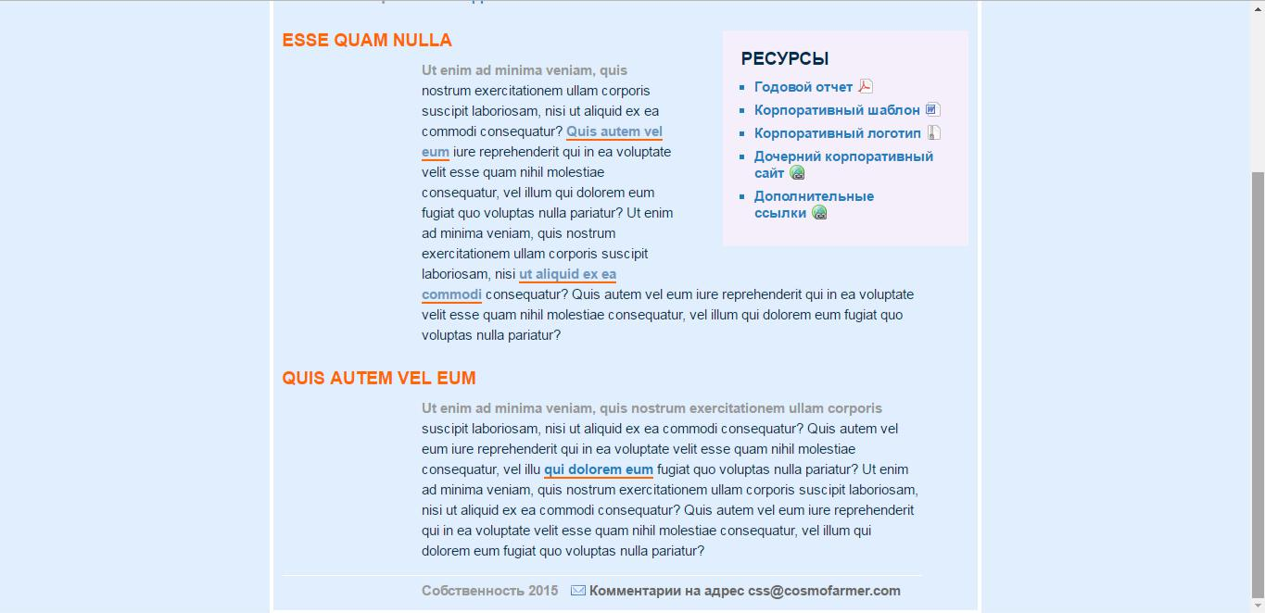

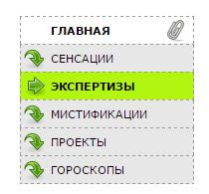

**1.** Добавим новый стиль для тега <a>, к нему так же добавить псевдокласс :hover и :visited. Первы псевдокласс отвечает за действие при наведении на объект, второй на отображение при посещении ссылки.

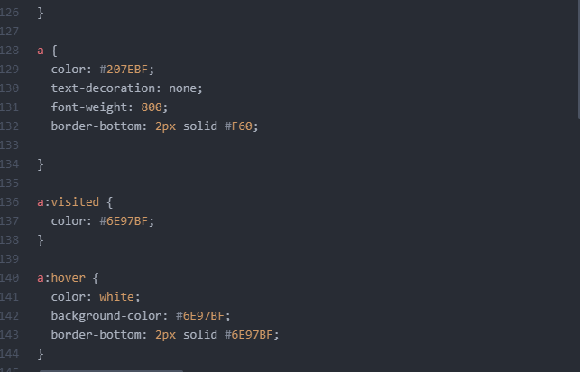

**2.** Веб-страница может иметь сложную организацию, одни элементы внутри себя могут определять другие элементы. Вложенные элементы иначе можно назвать потомками. А контейнер этих элементов - родителем. Используя специальные селекторы, мы можем стилизовать вложенные элементы или потомков внутри строго определенных элементов.

Добавим селектор **a[href^="mailto:"]** и установим там фоновое изображение **email.gif**.

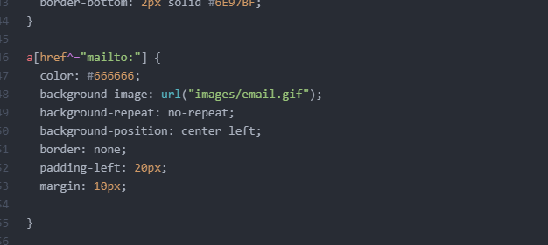

**3.** Для выделения внешних ссылок загрузим для каждой ссылки собственное изображение.

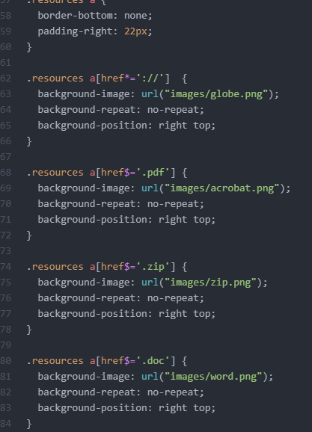

**4.** Добавим состояние наведения для ссылок, используя псевдоэелемент **:hover**.

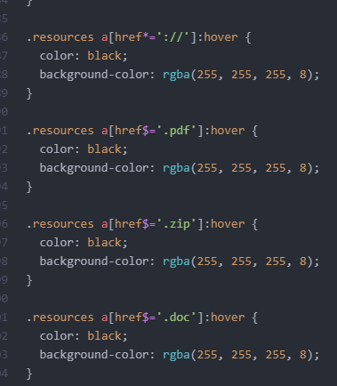

**5.** Для создания панели навигации, сначала обнулим внутренние и внешние отступы в классе .mainNav, а так же уберем там отступы. Добавим стили оформления для элемента <a>.

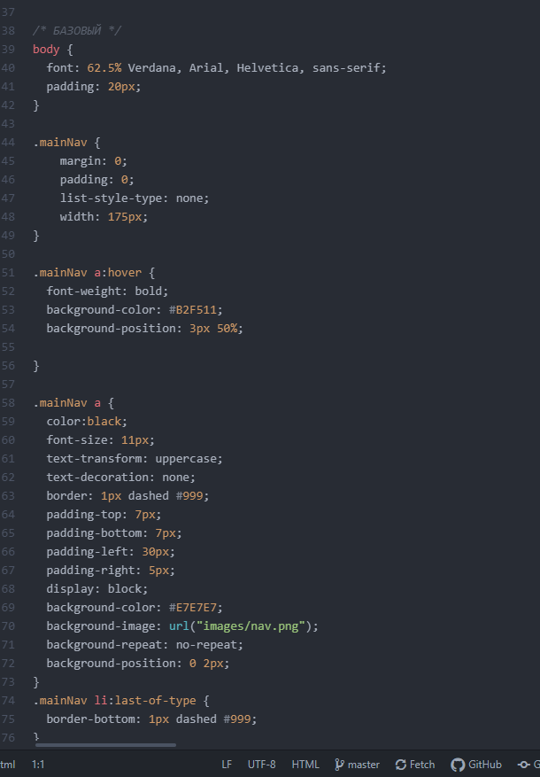

**6.** Для создания ролловера, добавим класс **.homeLink** со стилем оформления для ссылок, на которых наводится мышь, а так же добавим элемент **:hover**.

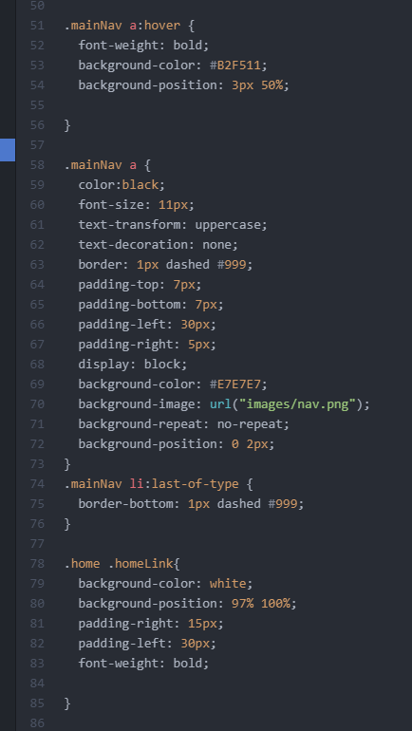

**Выводы**

Я узнал, как делать ролловеры, работать с ссылками в CSS и работать с селекторами потомков. Для освоения материала и выполнения работы мне понадобилось 120 – 160 минут.